1. **Цель работы:** изучение форматов представления чисел в компьютере.
2. **Схема алгоритма:**

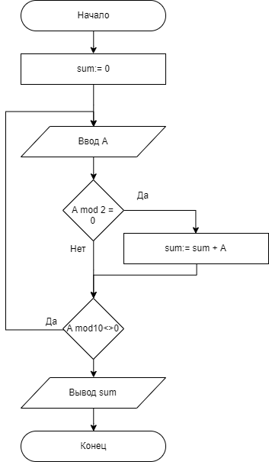

1. **Описание алгоритма:**

**Задание:** Дана последовательность из целых чисел, оканчивающаяся нулем. Подсчитать сумму элементов последовательности, которые являются четными числами.

1. Начало алгоритма
2. Обнуление суммы
3. Начало цикла с постусловием
4. Ввод A
5. Проверка условия
6. Если условие выполняется, то в переменную «sum» прибавляется элемент последовательности удовлетворяющий условию.
7. Если остаток от деления на 10 равен 0, завершаем цикл
8. Вывод значения, полученного в ходе выполнения алгоритма
9. Конец алгоритма
10. **Оценка сложности алгоритма:**

Данный алгоритм имеет сложность N, так как содержит только один цикл, и объём входных данных и время решения задачи возрастает с одинаковой скоростью

1. **Контрольный пример с результатами работы алгоритма.**

**Задание:** Дана последовательность из целых чисел:

7 4 15 3 2 0

1. Начало
2. Sum:=0
3. Запуск цикла
   1. 7 mod 2 = 0 (НЕТ); 7 mod 10 <> 0 (ДА)
   2. 4 mod 2 = 0 (ДА); sum:=0+4; 4 mod 10 <> 0 (ДА)
   3. 15 mod 2 = 0 (НЕТ); 15 mod 10 <> 0 (ДА)
   4. 3 mod 2 = 0 (НЕТ); 3 mod 10 <> 0 (ДА)
   5. 2 mod 2 = 0 (ДА) sum:=4+2; 2 mod 10 <> 0 (ДА)
   6. 0 mod 2 = 0 (да); sum:=6+0; 0 mod 10 <> 0 (нет)
4. Конец цикла с постусловием
5. Вывод sum = 6
6. Конец
7. **Вывод по работе.**

Данная лабораторная работа позволяет приобрести базовые навыки работы со схемами алгоритмов и их анализа.